C语言课程设计


资源学院
石油工程
022132班
李昂
20131002155
物资管理系统
- 题目要求
- 编辑一个物资管理系统，能进行物资信息的录入，查询，打印和数据的修改。
（1）物资信息录入：包括物资名称、编号、规格、入库时间、最大库存、最小库存、实际库存。
（2）物资信息查询：可以分别以名称、日期、名称和规格查询。
（3）新料入库：将新料的信息与以前储存的信息存在一起。
（4）物资领取：在领料之后改变实际库存量。
（5）物资打印：打印出库存的所有物资。
2．在课本要求的基础上，我在实习过程中又补充了一个功能即物资数据的更新，这主要是为了满足如果在信息录入的过程中将数据输错，可以在查询到错误后进行更改，同时如果新入库的物资是以前存在的，那么也可以用此功能进行入库数据输入。
3．要求数据以dat格式存放在硬盘上便于长期保存。
- 需求分析
根据题目要求，数据以dat的形式存储在硬盘上，所以应提供文件的输入，输出等操作；还需要文件具有查找，替换，修改数据的功能。
总体设计
根据上面的需求分析，可以将这个系统的设计分为如下七大模块：
一、信息录入：在每次输入信息时提供必要的友情提示。提示包括：1.如果选择此项功能，那么之前的数据将被删除，只将此次数据存储；2.需要输入的数目，保证输入能够终止；3.输入信息时提示这是输入的第几个物资的信息。输入结束后以文件的形式储存。
二、信息查找：按查询条件分为三个小模块。分别为以名称、日期、名称和规格查询模块。此模块只包含查询的目录和选择，然后分别进入每个小模块。
1以名称查询：输入要查询物资的名称，系统将其与文件里的物资名称进行比较，如果找到匹配的那么将其打印出来，最后统计匹配物资数量。
2.以日期查询：按要求输入查询物资入库日期，系统将其与文件里的物资入库时间进行比较，如果找到匹配的那么将其打印出来，最后统计匹配物资数量。
3.以名称和规格查询：按要求输入要查询物资的名称和规格，系统将其与文件里的物资的名称和规格进行比较，如果找到匹配的那么将其打印出来，最后统计匹配物资数量。
三、新料入库：打开文件，按要求输入数据后提供是否确定或从新输入的选择，输入数据在确定的情况下储存在原来已经存在的数据的后面。每次只能输入一个物资的数据。
四、物资领取：输入要取出物资的名称、规格、入库时间，如果找到匹配的那么将库存实际量数据改变，输入要取出的量不能大于实际的库存量，否则输入数据无效。
五、物资打印：打印出库存的物资的所有信息，便于使用者了解整体情况。
六、数据更新：如果查询到库存信息有误，那么可以对其进行更改。如果需要入库的物资已经存在，那么只需要更改相应数据即可。也就是可以用此功能对已经存储的所有信息进行更改。
七、退出：退出整个系统。

物资管理系统

信息录入

信息查询

新料入库
物资打印

数据更新

退出

物资领取
- 详细设计
- 主函数
为了各模块的独立性，主函数设计得比较简单，本系统主要用主函数打开做一个封面的打印，包含我的个人信息，然后进入主菜单选择操作。
流程图

打印出我的资料，任意键继续

进入主菜单函数

程序
/*********************************主函数**************************************/

main() /***********主函数***********/
{ puts("\n\n\n\n\t\t┌──────欢迎使用物资管理系统────┐");
puts("\t\t│Name:杨超 │");
puts("\t\t│Number:20071001560 │");
puts("\t\t│E-mail:ycdida@126.com │");
puts("\t\t│Tel:15872351704 │");
puts("\t\t│ │");
puts("\t\t│******************************杨超 │");
puts("\t\t│********************************2009.1.2 │");
puts("\t\t└────────────────────┘");
printf("\n\t\t\t 按任意键继续");
getch();
menu();
- }主菜单函数
流程图
显示一系列功能选项

输入n，判断n是否是1-7
根据n的值调用各功能模块函数
是
否
程序
menu() /***************菜单函数*************/
{
int n,m;
do
{
puts("\n\t\t*****************菜单********************\n\n");
puts("\t\t\t1.物资信息录入");
puts("\t\t\t2.物资信息查询");
puts("\t\t\t3.新料入库");
puts("\t\t\t4.物资领取");
puts("\t\t\t5.物资打印");
puts("\t\t\t6.物资数据更新");
puts("\t\t\t7.退出");
puts("\n\n\t\t***************************************\n");
puts("\t\t******************************杨超\n");
puts("\t\t********************************2009.1.2\n");
printf("选择操作 [1-7]:[ ]\b\b");
scanf("%d",&n);
if(n<1||n>7)
{
m=1;getchar();
}
else m=0;
}
while(m==1);
switch(n) /***********分别进入各函数******/
{case 1:write();break; /***********录入函数***********/
case 2:search();break; /***********查询函数***********/
case 3:insert();break; /***********新料入库函数*******/
case 4:lend();break; /***********领料函数***********/
case 5:print();break; /***********打印函数***********/
case 6:rewrite();break; /***********信息更改***********/
case 7:exit(0); /***********退出***********/
}
}各功能模块设计
- 物资信息录入
/**********************物资信息录入函数****************/
建立一个write函数用于第一次存储信息。用printf函数打印出提示语（提示:请确定这是你第一次录入信息,因为之前保存的数据将被删除），然后用scanf函数接受一个数据给k，用if语句判断k是否为0。如果继续则输入0，那么此时if（k！=0）为假，不执行if后面的语句。否则用printf_back（）调回到主目录。选择继续之后，用printf函数提示输入需用录入的物资的数量，同时提示最大数字。然后用printf提示现在开始输入信息，执行input（）函数开始输入相关信息。输入信息执行后，用if（i!=0）判断是否已经输入信息，如果输入有数据那么i执行了循环，则if(i!=0)语句为真，执行save函数进行保存。没有执行i循环则if(i!=0)为假，直接执行printf函数跳到主目录。代码如下：
write()
{int i,n,k;
printf("\n\n\t提示:请确定这是你第一次录入信息,因为之前保存的数据将被删除!\n\n");
printf("\t\t\t是否继续!\n\n\t\t\t0 *****是\n\n\t\t\t其它 *****否[ ]\b\b");
scanf("%d",&k);
if(k!=0) printf_back();
printf("\n需要录入物资数量(0-%d)?:",N-1); /***N是宏定义，可以随时改变其值***/
scanf("%d",&n);
printf("\n现在输入信息\n\n");
for(i=0;i<n;i++)
{printf("\n现在输入第 %d个物资的信息:\n",i+1);
input(i);
}
if(i!=0)save(n);
printf_back();
}
/**********************查询函数************************/
本函数只包含跳转到查询目录函数，然后执行查询目录。打码如下：
search()
{
searchmenu();
}
物资信息查询：
1、/********以日期查询函数********/
建立日期结构体。
struct search_date
{int year;
int month;
int day;
}s;

search_by_date()
{int j,n,m=0;
打开文件到内存，使可以对数据进行操作。
n=load();
提示语：printf("\n输入你所查询信息的日期！\ndate:");
输入数据分别赋值给日期中的年月日。
scanf("%d.%d.%d",&s.year,&s.month,&s.day);
用for循环使输入的日期与数据中的每一个日期进行比较。
for(j=0;j<n;j++)
判断输入的日期与当前物资的日期是否相同，如果相同则if为真，用m统计相同日期的物资的个数。打印出满足条件的物资的信息。
if((s.year==pro[j].in_date.year)&&(s.month==pro[j].in_date.month)&&(s.day==pro[j].in_date.day))
{m++;
printf_data(j);
}
打印出满足条件物资的数量。
printf("\n有%d种物资与查询相匹配!",m);
按任意键返回到主函数。
getch();
menu();
}
/********以名称查询函数********/
search_by_name()
{int j,n,m=0;char a[20];
打开文件，使能对文件中的数据进行操作。
n=load();
提示语言
printf("\n输入你所查询信息的名称！\nname:");
输入一个字符数据赋值给a
scanf("%s",a);
用for循环使a与文件中的每一个数据进行判断，如果相同则打印出来同时用m统计相同的个数。
for(j=0;j<n;j++)
if(strcmp(a,pro[j].p_name)==0)
{m++;
printf_data(j);
}
打印出相同个数的数量。
printf("\n有%d种物资与查询相匹配!",m);

任意键返回
getch();
menu();
}
/******以名称和规格查询函数******/
search_by_nameandsize()
{int j,n,m=0;char a[20],b[4];
打开文件使能对数据进行操作。
n=load();
提示输入语，将输入的字符数据赋值给a
printf("\n输入你所查询信息的名称！\nname:");
scanf("%s",a);
提示输入语，使输入的字符数据赋值给b
printf("\n输入你所查询信息的规格！\nsize:");
scanf("%s",b);
用for语句使输入的名称和规格数据与内存中的每一个数据进行比较。
for(j=0;j<n;j++)
如果数据与当前数据相同，打印出数据，同时用m统计相同个数。
if((strcmp(a,pro[j].p_name)==0)&&(strcmp(b,pro[j].size)==0))
{m++;
printf_data(j);
}
打印出匹配物资的个数。
printf("\n有%d种物资与查询相匹配!",m);
任意键返回主菜单。
getch();
menu();
}
新料入库
/****************************新料入库函数****************************/
insert()
{int n,c;
打开文件使能对数据进行操作。
n=load();
puts("\n请输入相关信息:\n");
用do—while循环判断是否从新输入。
do
{
进入input函数输入新料的相关数据。
input(n);
调用printf_data函数打印出刚输入的新料的相关数据。
printf_data(n);
按提示语进行下一步操作。
printf("\n\n是否确定输入\n1 ).是\n2 ).从新输入\n其它).返回 [ ]\b\b");
接受一个数据赋值给c，如果c==1，那么将新输入的数据保存。如果c！=1且c！=2，那么返回到主函数，如果c=2那么从新输入新料的数据。
scanf("%d",&c);
if(c==1)
{
save(n+1);printf_back();
}
else if(c!=2)menu();
}while(c==2);
}
物资领取
/********************************领料函数*******************************/
lend()
{int j,n,k=0;
打开文件使能对数据进行操作。
n=load();
由于数据类型很重要，因此输出提示语，使按照提示操作。
printf("\n请输入你需要物资内容的相关信息！");
printf("\n名称(1-20字母)\t规格(1-4字母)\t入库日期\t领取数量\n");
输入数据，分别赋值给名称、规格和入库日期，同时输入领取量。
scanf("%s\t%s\t%d.%d.%d\t%d",&take.p_name,&take.size,&take.one_date.year,&take.one_date.month,&take.one_date.day,&take.total);
用for循环判断要领取的物资是否存在与库中，同时判断领取量是否小于库存量。
for(j=0;j<n;j++)
if((strcmp(take.p_name,pro[j].p_name)==0)&&(strcmp(take.size,pro[j].size)==0)&&(take.one_date.year==pro[j].in_date.year)&&(take.one_date.month==pro[j].in_date.month)&&(take.one_date.day==pro[j].in_date.day)&&(take.total<=pro[j].real_s))
如果存在物资，那么领取物资，库存的实际数量更新，打印出领料后物资的信息，同时使k=1。
{pro[j].real_s-=take.total;
printf_data(j);
k=1;
}
如果不存在物资，那么k的值不变为0，则执行if语句返回到主菜单。
if(k==0) {printf("输入数据未找到！");getch();menu();}
领料后保存数据，返回到主菜单。
save(n);
printf_back();
}
物资打印
/**************************打印函数********************/

print()
{int i,n;
将文件的数据读到内存中，使能对数据进行处理。
n=load();
用for循环打印出从文件中读出的每一个数据。
for(i=0;i<n;i++)
printf_data(i);
任意键返回。
puts("\n\n\t\t\t任意键返回");
getch();
menu();
}
物资数据更新
/********************************信息更改函数***************************/
rewrite()
{char p_name[20];
long int p_num;
char size[4];
int m,n,j,k=0;
读入文件中的数据，使能对其进行操作。
n=load();
用do—while语句执行循环输入。
do
{
puts("\n要更改物资的信息:名称 编号 规格");
赋值给名称、编号、规格，打印出输入的信息，接受数据判断选择操作。
scanf("%s%ld%s",&p_name,&p_num,&size);
printf("名称：%s\t\t编号：%ld\t\t规格：%s",&p_name,p_num,&size);
printf("\n\n\n\n\t\t\t是否继续!\n\n\t\t\t0 *****是\n\n\t\t\t1 ****退出\n\n\t\t\t其它 *****重新输入[ ]\b\b");
根据提示信息输入一个值给m，如果退出则输入1，那么if（m==1）为真，返回到主菜单；如果要继续则输入为0，k赋值为1，那么while语句为假，进行后面的操作；重新输入则输入除0和1以外的数据，那么k=0，while（k!=1）为真，执行重新输入。
scanf("%d",&m);
if(m==1)
printf_back();
else if(m==0)
k=1;
}
while(k!=1);
用for循环判断要更改的物资是否存在，如果存在调入input函数，重新输入物资的信息，保存新信息，返回到主菜单。
for(j=0;j<n;j++)
if((strcmp(p_name,pro[j].p_name)==0)&&(p_num==pro[j].p_num)&&(strcmp(size,pro[j].size)==0))
{
puts("\n请重新输入信息\n");
input(j);
save(n);
printf_back();
}
如果没有一个匹配，提示未找到返回主菜单。
puts("未找到\n按任意键返回!");
getch();
menu();
}
退出
如果输入为7那么直接用exit(0);结束整个程序。
各函数及说明
main() 包括个人说明和调入menu（）函数。
menu() 打印出各个功能菜单，选择需要操作的功能，进入各功能。
input() 输入物资的名称、编号、规格、入库时间、库存最大最小和实际量。
代码如下：
input(int i) /**********输入函数********/
{printf("\n名称(1-20字母):");
scanf("%s",&pro[i].p_name);
printf("\n编号(1-7数字):");
scanf("%d",&pro[i].p_num);
printf("\n规格(1-4字母):");
scanf("%s",&pro[i].size);
printf("\n入库日期（年.月.日）:");
scanf("%d.%d.%d",&pro[i].in_date.year,&pro[i].in_date.month,&pro[i].in_date.day);
printf("\n数量[库存最小-实际-最大]:");
scanf("%d-%d-%d",&pro[i].min_s,&pro[i].real_s,&pro[i].max_s);
}
insert() 新料入库函数，调入input（）函数，将输入的信息存储在原信息的后面，提供是否继续的选择操作。
lend() 领料入库函数，输入物料信息，查找物料是否存在，如果存在则取出相应数量的物料，改变相应库存信息并保存，若不存在，打印出提示。
load() 从文件中读入物资库存信息到内存，使可以对数据进行操作。
代码如下：
load() /*********从文件读入函数**********/
{
FILE*fp; /**********定义指针******/
int k;
if((fp=fopen("pro.dat","rb"))==NULL) /***以只读方式打开一个二进制文件，打开失败给出提示***/
{printf("\n文件打开失败！\n");
return NULL;
}
for(k=0;!feof(fp);k++) /***打开成功将其所有数据读入一次到内存中***/
fread(&pro[k],sizeof(struct product),1,fp);
fclose(fp); /***关闭指针***/
return(k-1); /***给出返回值使能对读入的数据进行准确操作***/
}
print() 打印出库存每一条信息。
代码如下：
print()
{int i,n;
n=load();
for(i=0;i<n;i++)
printf_data(i);
puts("\n\n\t\t\t任意键返回");
getch();
menu();
}
print_back() 操作完成后返回到主菜单的函数。
代码如下：
printf_back() /**********返回提示函数*******/
{printf("\n\n操作完成\n\n按任意键返回!\n");
getch();
menu();
}
print_data() 打印出名称、编号、规格、日期、库存最小-实际-最大。
代码如下：
printf_data(int i) /**********打印函数********/
{printf("\n名称\t\t编号\t规格\t日期\t\t库存最小-实际-最大\n");
printf("%s\t\t%d\t%s\t%d.%d.%d\t\t%d-%d-%d",pro[i].p_name,pro[i].p_num,pro[i].size,pro[i].in_date.year,pro[i].in_date.month,pro[i].in_date.day,pro[i].min_s,pro[i].real_s,pro[i].max_s);
}
rewrite() 信息更改函数，可更改库存中的人以信息。
save() 将内存中的数据保存到硬盘中。
代码如下：
save(int n) /*********保存函数***********/
{FILE*fp; /***定义指针***/
int k;
if((fp=fopen("pro.dat","wb"))==NULL) /***以只写的方式打开一个二进制文件，文件名为pro.dat
{printf("\n文件打开失败！\n"); 如果打开失败给出提示***/
return NULL;
}
for(k=0;k<n;k++) /***打开成功则将内存中的物资信息存到硬盘上***/
if(pro[k].real_s!=0)
if(fwrite(&pro[k],sizeof(struct product),1,fp)!=1)
printf("文件存储失败\n"); /***存储失败给出提示***/
fclose(fp);
}
search() 调入查询菜单函数。
search_by_name() 以名称为条件查询函数，找到名称相同的物料，调用print_data()函数打印出匹配的物料信息。
search_by_date()以日期为条件查询函数，找到入库时间相同的物料，调用print_data()函数打印出匹配的物料信息。
search_by_nameandsize()以名称和规格为条件查询函数，找到信息相同的物料，调用print_data()函数打印出匹配的物料信息。
searchmenu() 打印出提示信息，使按要求操作，根据输入的信息不同进入各个不同查询条件函数。
searchmenu()
{int n,w2;
do
{
puts("\n\t\t*****************查询目录********************\n\n");
puts("\t\t\t1.以名称查询");
puts("\t\t\t2.以日期查询");
puts("\t\t\t3.以名称和规格查询");
puts("\t\t\t4.返回");
puts("\n\n\t\t***************************************\n");
printf("选择命令 [1-4]:[ ]\b\b");
scanf("%d",&n);
if(n<1||n>4)
{w2=1;getchar();}
else w2=0;
}while(w2==1);
switch(n) /*********跳转到查询函数********/
{case 1:search_by_name();break; /*********转入以名称查询函数********/
case 2:search_by_date();break; /*********转入以日期查询函数***********/
case 3:search_by_nameandsize();break; /*********转入以名称和规格查询函数*****/
case 4:getch();menu(); /********跳转到菜单函数***********/
}
}
write() 将物资信息读入到内存中并保存在硬盘中。
时间结构体
struct date
{int year;
int month;
int day;
};
领料时需要输入的产品信息结构体
struct one_pro
{char p_name[20];
long int p_num;
char size[4];
struct date one_date;
long int total;
struct one_pro *next;
}take;
保存文件的产品信息结构体
struct product
{char p_name[20];
long int p_num;
char size[4];
struct date in_date;
long int max_s;
long int min_s;
long int real_s;
struct product *next;
}pro[N];
查询日期的结构体
struct search_date
{int year;
int month;
int day;
}s;
操作展示截图：
开始界面：
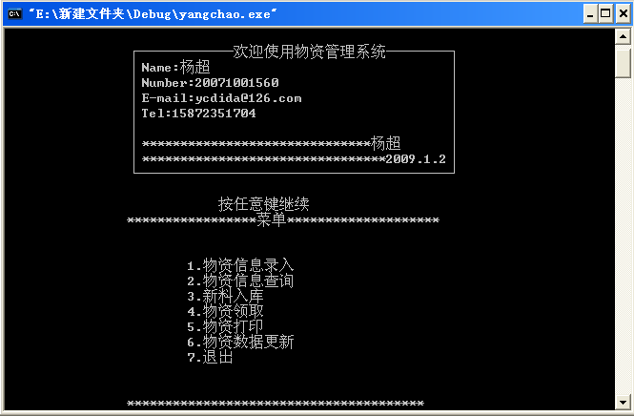

提示语后输入信息：
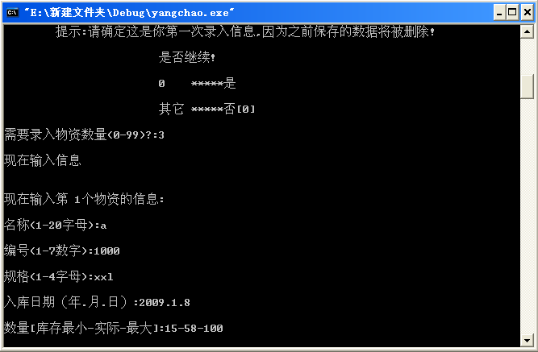

输入信息后选择打印结果：a的编号为1000规格为xxl入库日期为2009.1.8库存实际量为58。
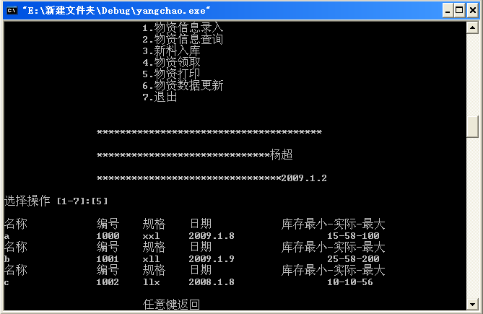

以名称查询结果：
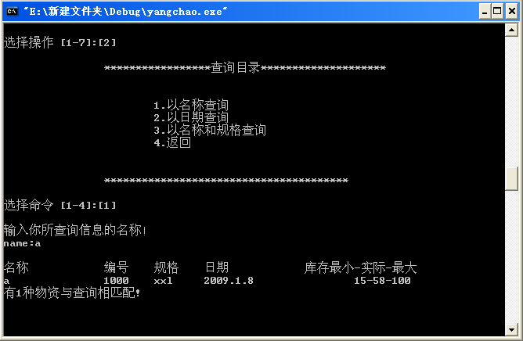

以日期查询结果：
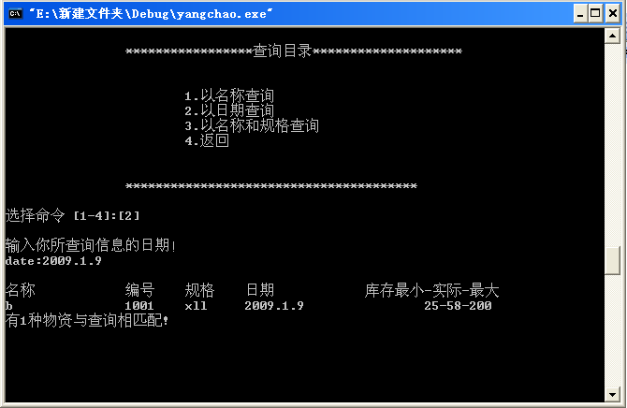

以名称和规格查询结果：
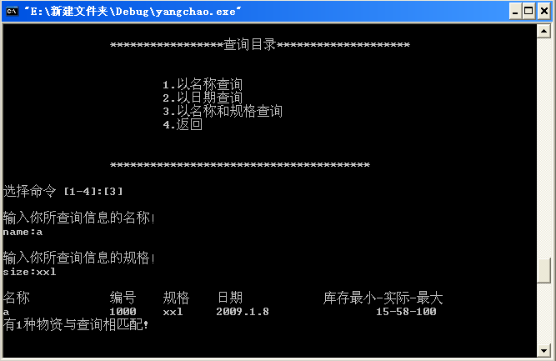

新料入库界面：
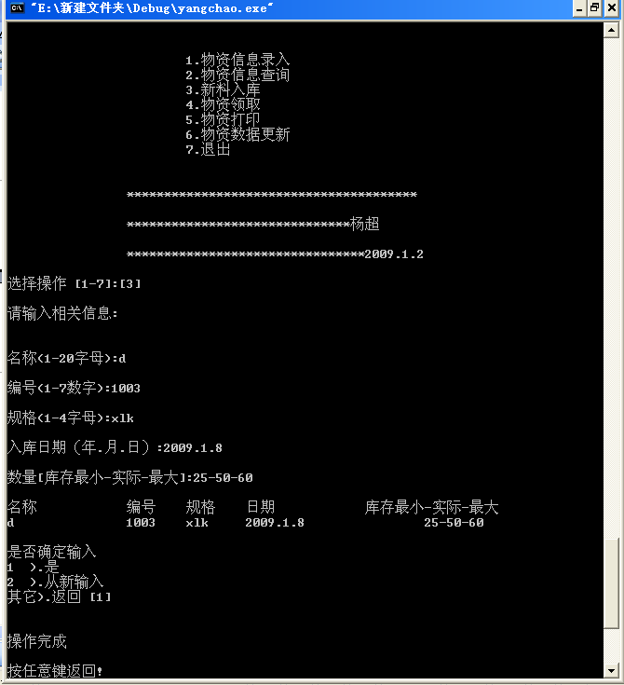

领取a物资5个单位后，a的库存实际量为53
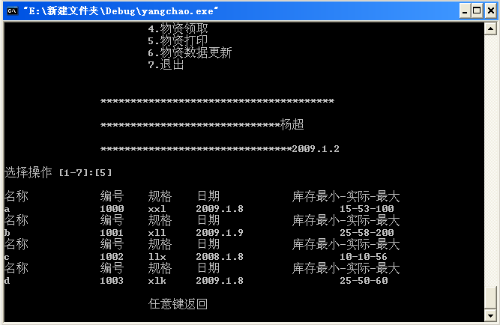

物资数据更新后，a名称改为aa，编号为1008，规格为xxx，入库日期为2009.1.10，库存信息也相应改变，同时上次输入的新料的信息也存储

